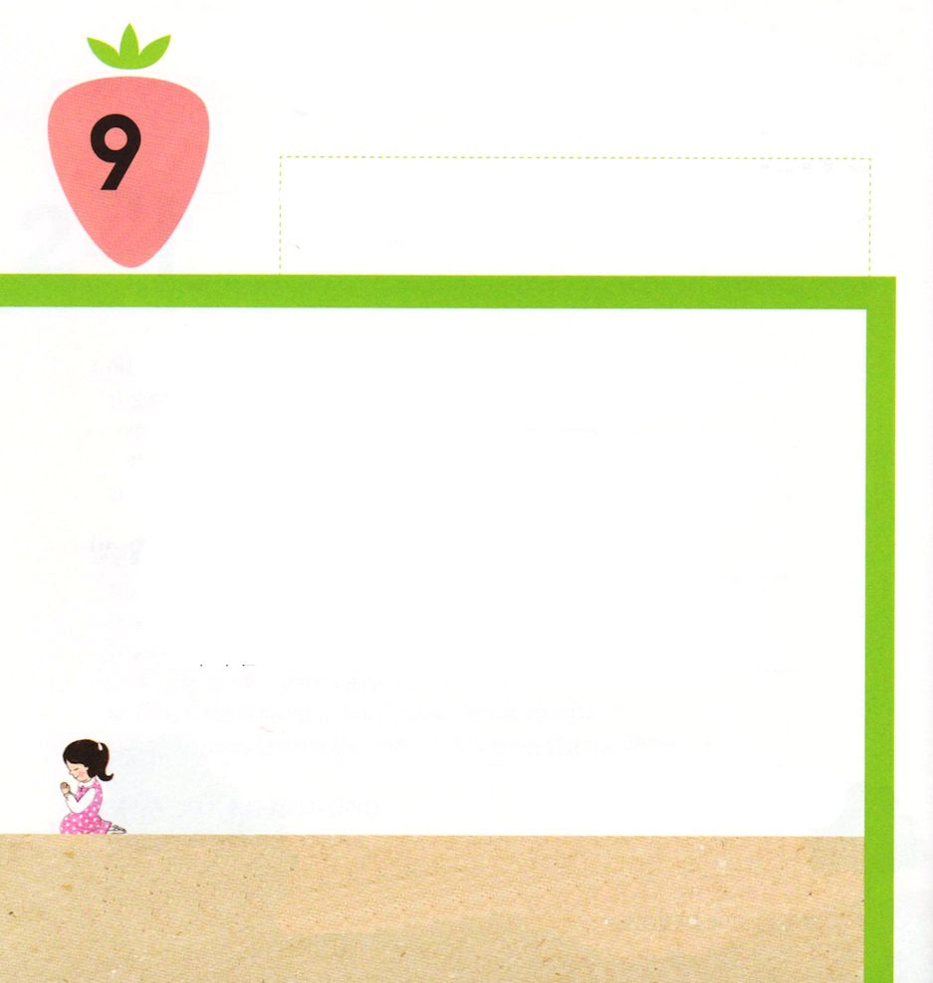

Ⅱ列王5:1 アラムの王の将軍ナアマンは、その主君に重んじられ、尊敬されていた。主がかつて彼によってアラムに勝利を得させられたからである。この人は勇士で、ツァラアトに冒されていた。
げつようび

アラムの くにの ナアマンしょうぐんは どの せんそうでも
しょうりに みちびく ひとでした。
ナアマンは せんじょうでは ゆうかんな しょうぐん
でしたが ツァラアトに かかっている ひとでした。
ツァラアトは かんたんに なおすことが できない
なんびょうです。 このような ナアマンには かみさまの
ちからが ひつようでした。
かみさまだけが ナアマンの びょうきを なおすことが
できたのです。

＊ツァラアト：らいびょうと いわれていた なおるのが むずかしい
おもい ひふの びょうき

あいの かみさま！
かみさまを しらない ひとが かみさまを しって いやされます
ように。 イエス・キリストの おなまえによって おいのりします。
アーメン

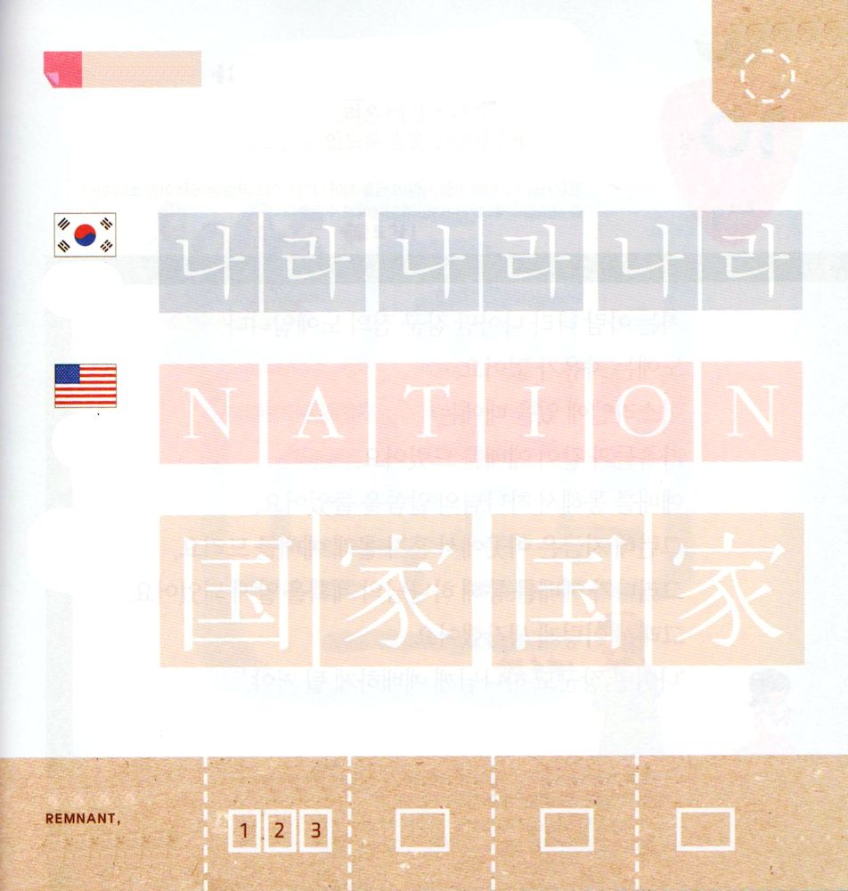

★つぎの ことばを よんで かきましょう

かんこく

ナ ラ ナ ラ ナ ラ

アメリカ

ネイション



にほん

こっ か こっ か

きりつある

まいにち チェックしよう！
ていこくいのり
どくしょ
うんどう
あんしょう

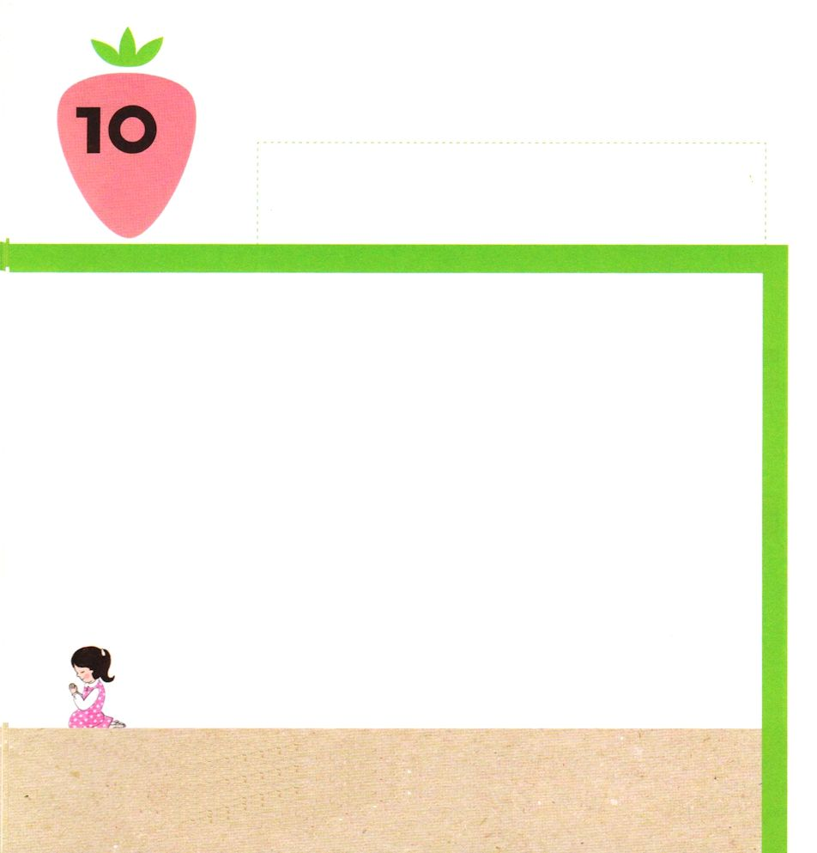
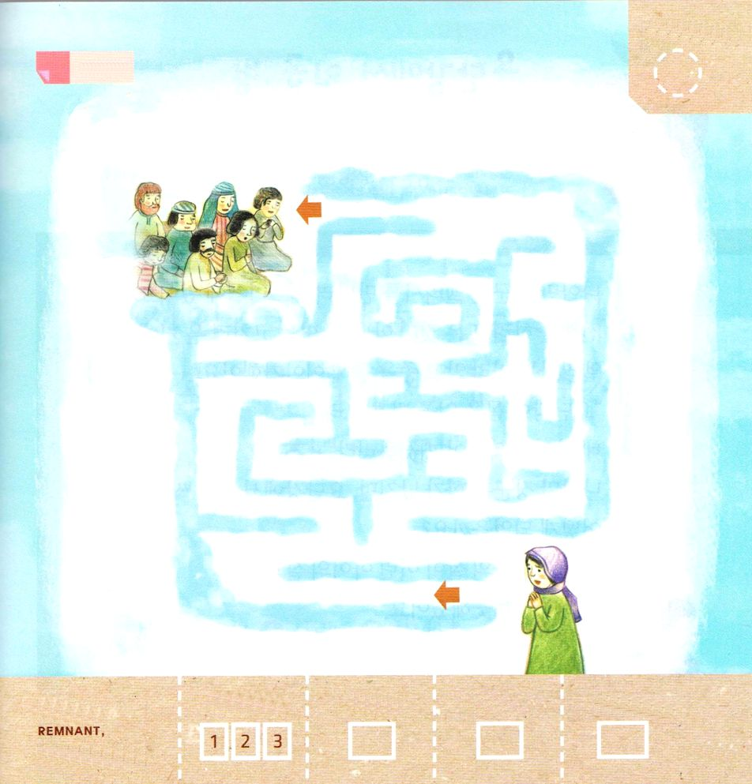

Ⅱ列王5:2 アラムはかつて略奪に出たとき、イスラエルの地から、ひとりの若い娘を捕らえて来ていた。彼女はナアマンの妻に仕えていたが、

かようび

わたしは アラムの くにの ナアマン しょうぐんの いえの
どれいです。 どれいは じゆうが ありません。
イスラエルに いた ときには
かぞくと いっしょに れいはいを ささげていました。
れいはいを とおして かみさまの みことばを
きいていました。しかし いまは ここに ひとりで
こっそりと れいはいを ささげます。
しかし れいはいを とおして かみさまの けいかくを
しることが できます。
そして このように かんがえます。
「ナアマン しょうぐんも かみさまに れいはいするように
なれば いいのにな」

あいの かみさま！
ひとりでも れいはいを よく ささげることが できますように。
私のまわりの ひとたちも かみさまに れいはいを ささげるように
なりますように。
イエス・キリストの おなまえによって おいのりします。アーメン

★ひとりで アラムの くにに どれいとして うられた
おさない しょうじょが かぞくと あって れいはいを
ささげることが できるように みちを あんないしましょう。

ゴール

スタート

きりつある

まいにち チェックしよう！
ていこくいのり
どくしょ
うんどう
あんしょう

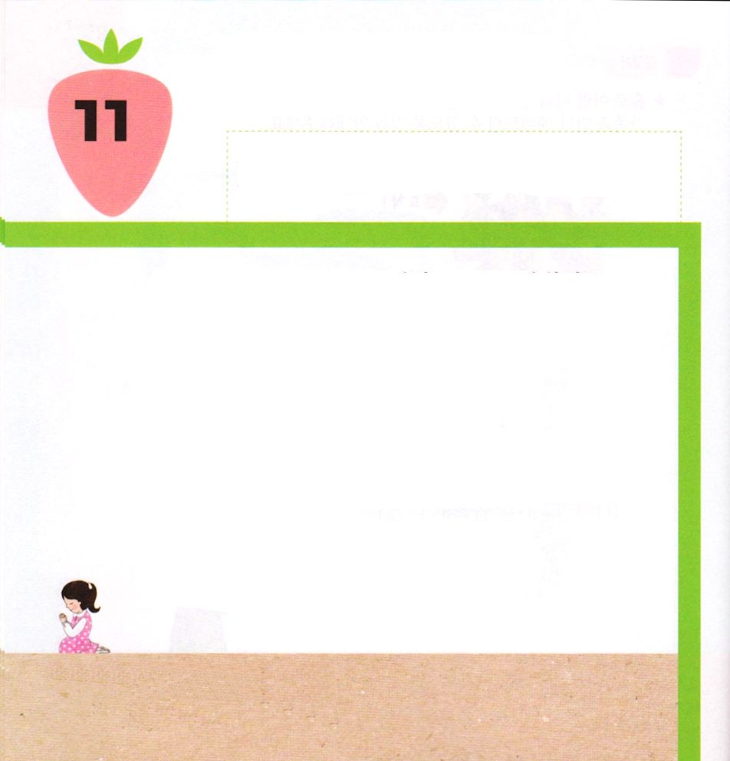
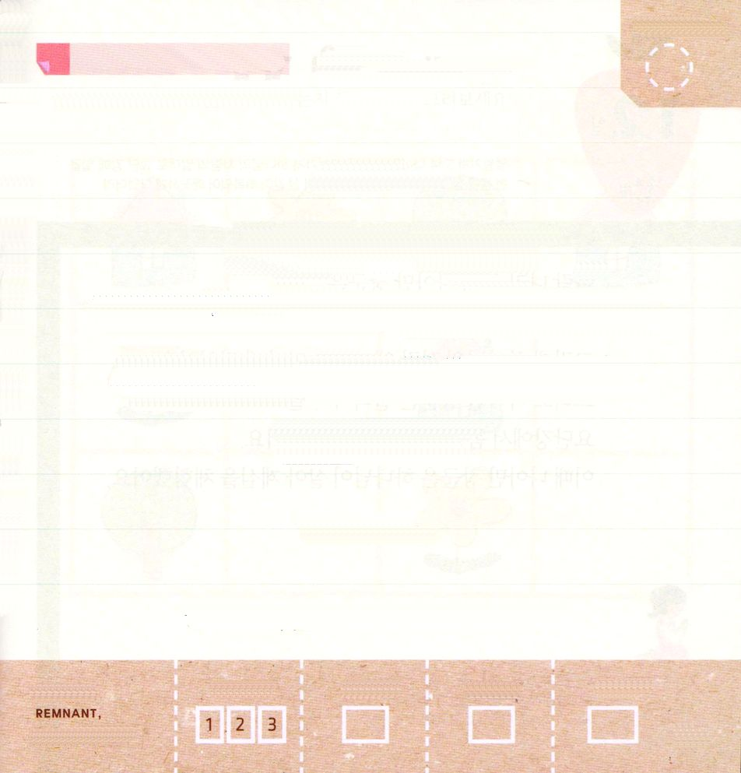
★レムナントは このよに ふくいんの ひかりを てらす
でんどうしゃ です。 いっしょに うたいましょう

Ⅱ列王5:10 エリシャは、彼に使いをやって、言った。「ヨルダン川へ行って七たびあなたの身を洗いなさい。そうすれば、あなたのからだが元どおりになってきよくなります。」
すいようび

ナアマンしょうぐんは エリシャに あおうと イスラエルに
きました。 せんそうを しにきたのでは なく
びょうきを なおそうと きたのです。
エリシャは すでに しって しもべを とおして いいました。
「ヨルダンがわで からだを ななかい あらえば
あなたの からだは もとどおり きよくなります」
ナアマンしょうぐんは はらを たてましたが ヨルダンがわで
からだを あらいました。
どうなったでしょう。
ナアマン しょうぐんの からだは おさない こどもの
はだの ように もとどおりに きよくなりました。

あいの かみさま！
れいはいを ささげて こたえられますように。
イエス・キリストの おなまえによって おいのりします。アーメン

★（ ）にはいる たんごは？

Ⅱれつおうき2:9
エリシャは、
「では、あなたの（ ）の、
ふたつの わけまえが
わたしの ものに なりますように」
といった。
Ⅱれつおうき2:9

① ひと ② かみさま ③ れい

きりつある

まいにち チェックしよう！
ていこくいのり
どくしょ
うんどう
あんしょう

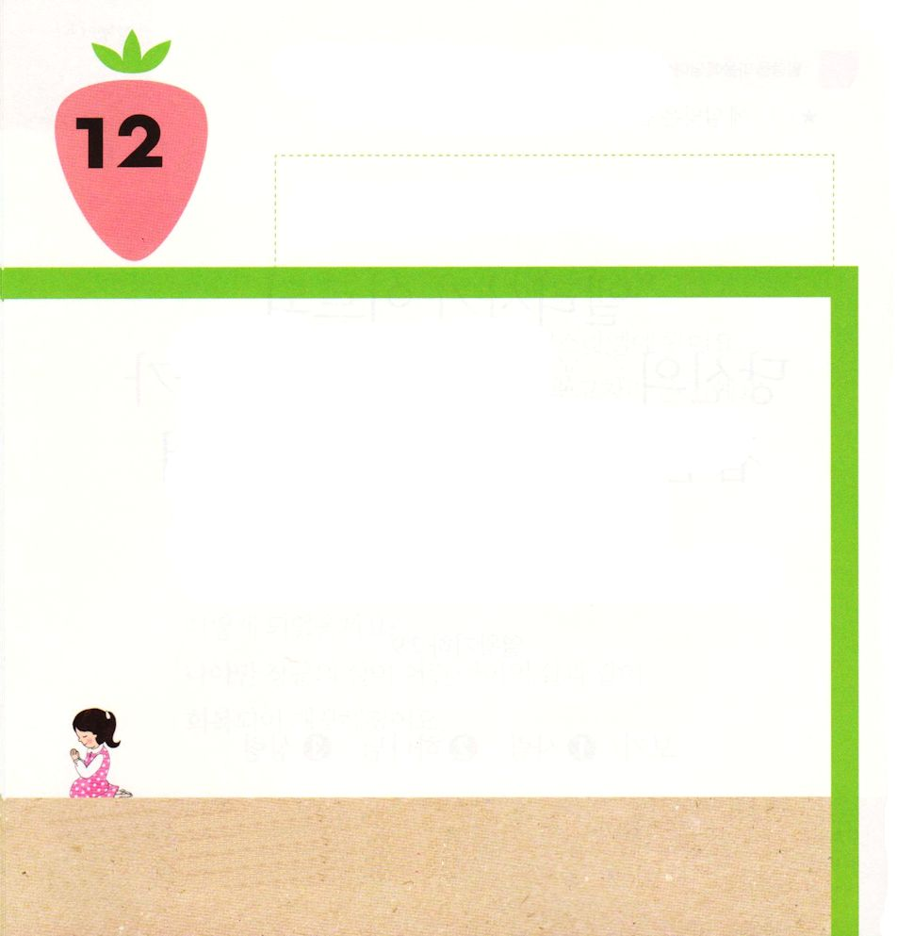

Ⅱ列王5:14 そこで、ナアマンは下って行き、神の人の言ったとおりに、ヨルダン川に七たび身を浸した。すると彼のからだは元どおりになって、幼子のからだのようになり、きよくなった。
もくようび

アラムの くにの ぐんたい ナアマン しょうぐんは
ぐうぞうに つかえる ひとで ツァラアトに おかされて
いました。
しかし かみさまの ひと エリシャに であうように
なりました。 そして、 ナアマンしょうぐんは
エリシャが いった とおりに ヨルダンがわで
からだを あらって ツァラアトが いやされました。
このとき ナアマンしょうぐんは かみさまが いきて
おられることを たいけんしました。

あいの かみさま！
かみさまが いきて おられることを たいけん させてください。
イエス・キリストの おなまえによって おいのりします。アーメン

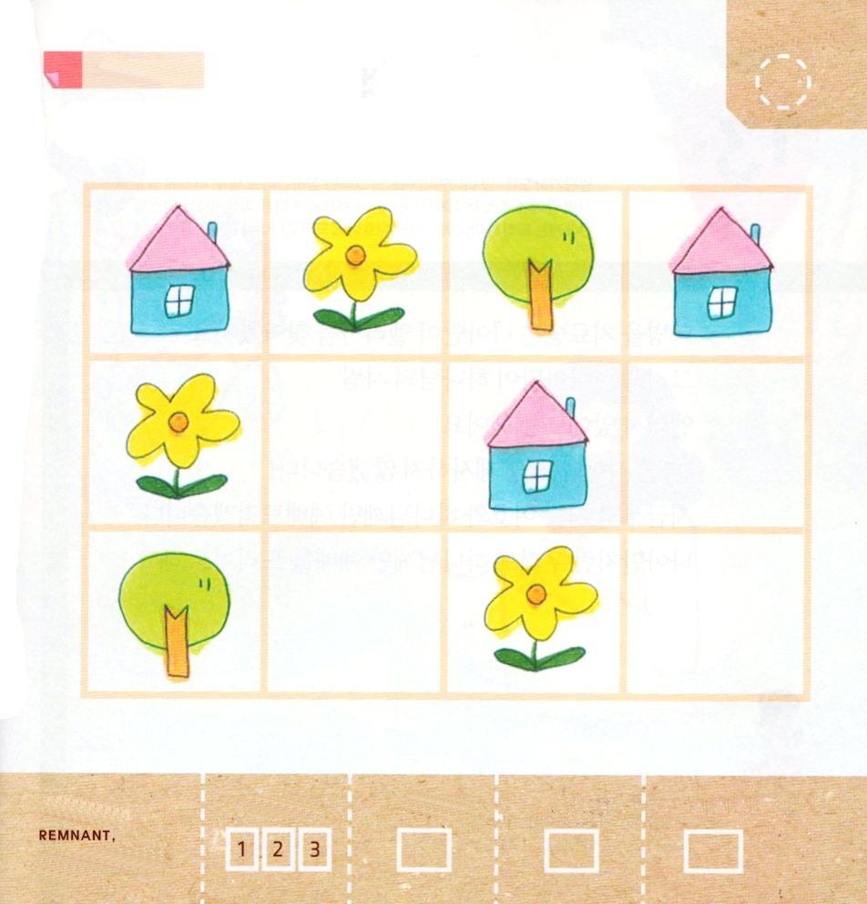

★つぎの じゅんじょで なにが くるのか かんがえて
えを かいてみましょう

きりつある

まいにち チェックしよう！
ていこくいのり
どくしょ
うんどう
あんしょう

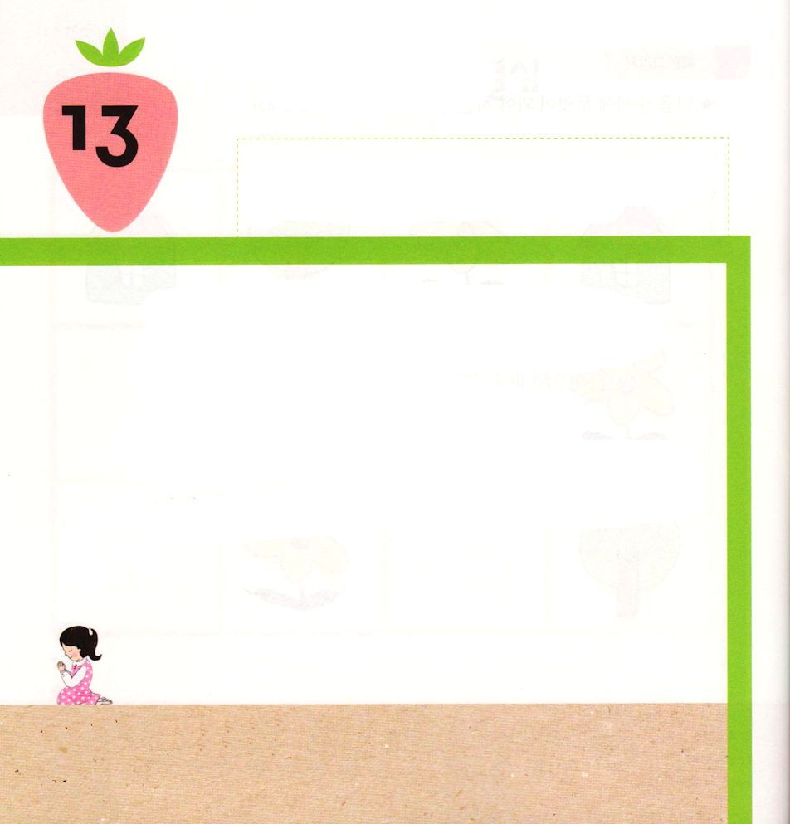
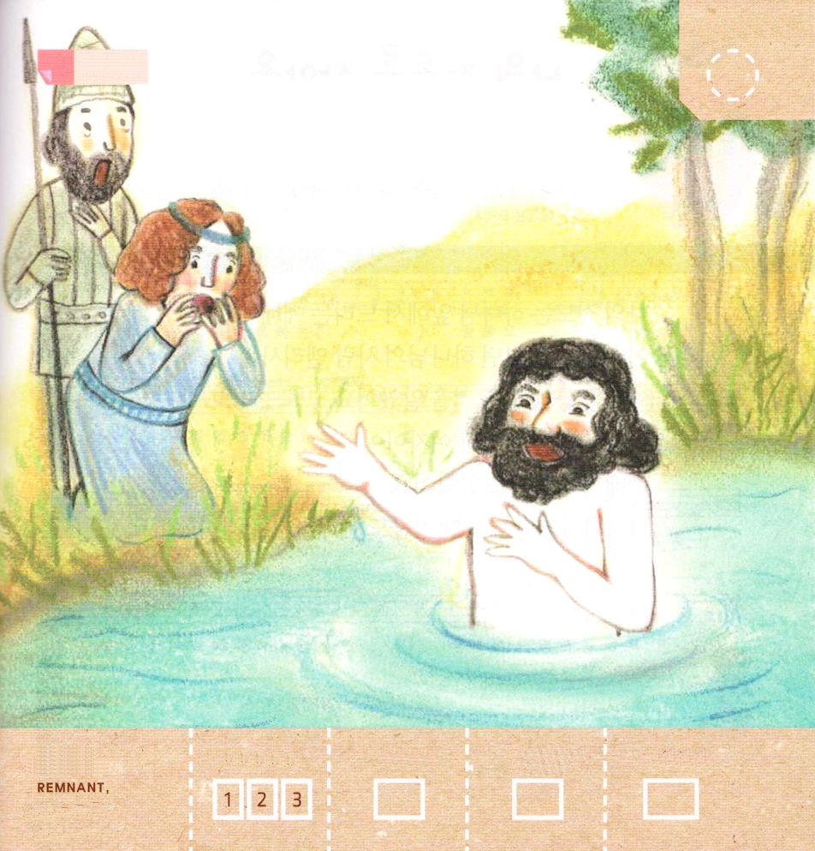

Ⅱ列王5:15～19 そこでナアマンは言った。「だめでしたら、どうか二頭の騾馬に載せるだけの土をしもべに与えてください。しもべはこれからはもう、ほかの神々に全焼のいけにえや、その他のいけにえをささげず、ただ主にのみささげますから。(17)

きんようび

ツァラアトを いやされた ナアマンが エリシャを
たずねてきました。
そして ナアマンが かみさまの ひと エリシャの まえで
こくはく しました。
「ほかの かみに ぜったいに いけにえを ささげません！
いまから わたしは かみさまにだけ れいはいを
ささげます」
ナアマンの ように わたしたちも かみさまにだけ
れいはいを ささげるように しましょう。

あいの かみさま！
かみさまにだけ れいはいを ささげさせてください。
イエス・キリストの おなまえによって おいのりします。アーメン

★きれいになった ナアマンの からだに
いろを ぬりましょう

きりつある

まいにち チェックしよう！
ていこくいのり
どくしょ
うんどう
あんしょう

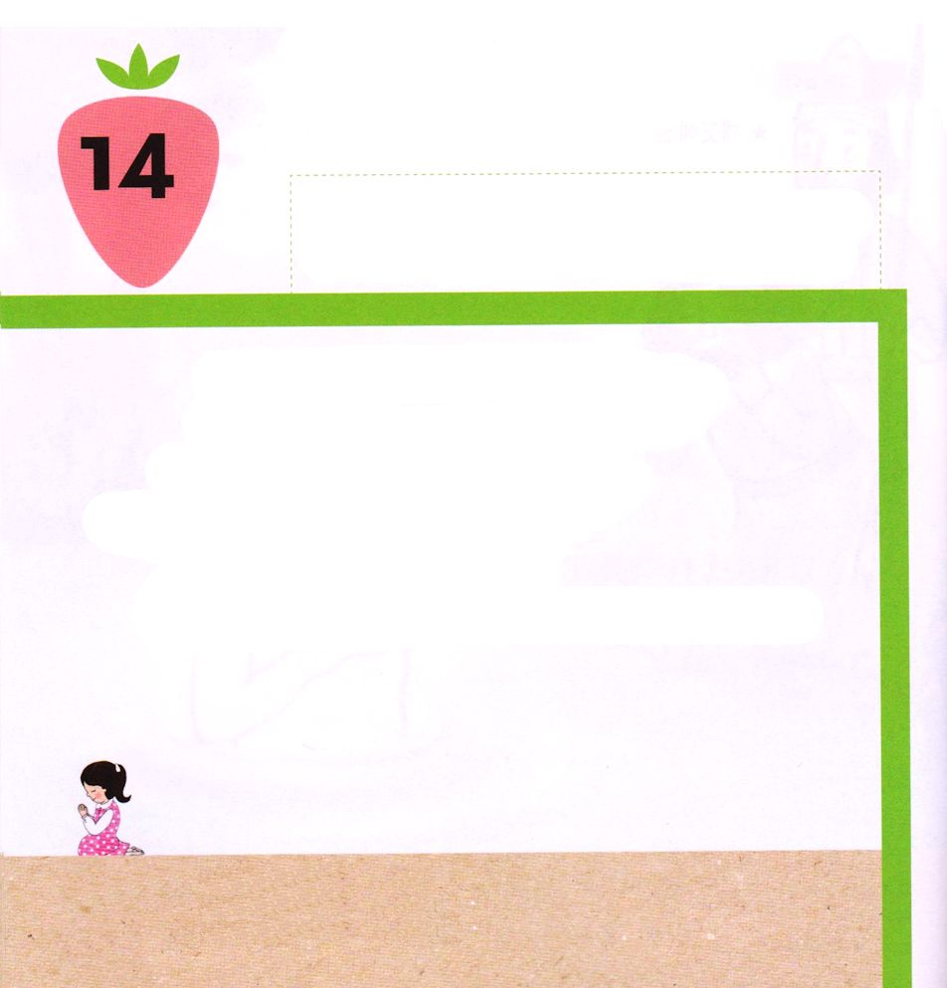
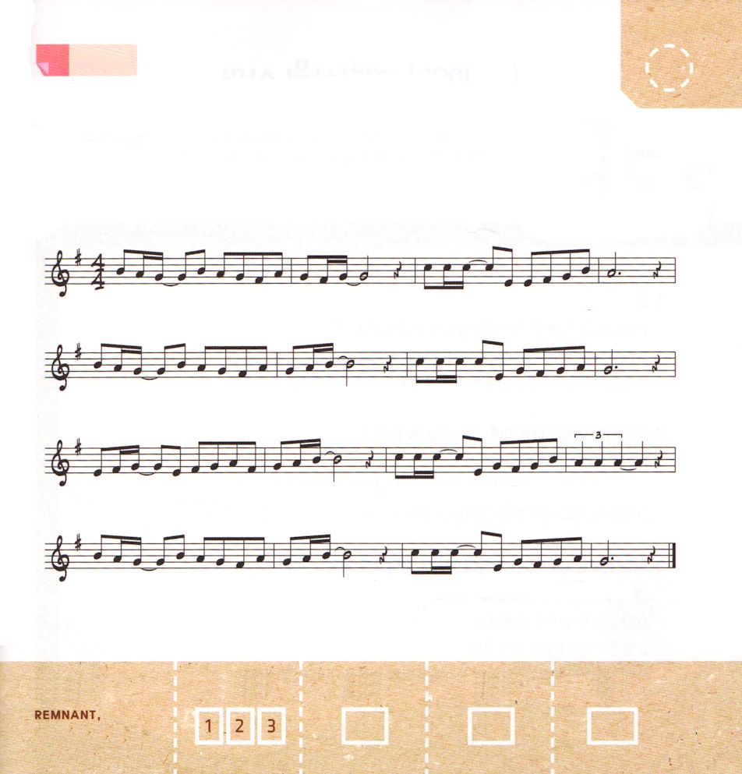

Ⅱ列王5:17 そこでナアマンは言った。「だめでしたら、どうか二頭の騾馬に載せるだけの土をしもべに与えてください。しもべはこれからはもう、ほかの神々に全焼のいけにえや、その他のいけにえをささげず、ただ主にのみささげますから。
どようび

わたしの でんどうは かみさまの まえで
ささげる れいはいです。
この じじつを しっている かみの ひと エリシャは
れいはいを とおして すべての ことを しりました。
アラムの くにに つかまっていった おんなのこも
れいはいを たいせさを しっていました。
ツァラアトに おかされていた ナアマンしょうぐんも
れいはいすることを けっしんしました。

あいの かみさま！
れいはいの たいせつさを しることが できますように。
イエス・キリストの おなまえによって おいのりします。アーメン

★（ ）のなかに わたしの なまえを かいて さんびしよう

かみさまに れいはいする こども

キム・ヨンスンさくし/ヤン・ジョンミンさっきょく

か み - さ ま れ いは い( ) み こと ばで み ち び か れ

か み - さ ま れ いは い( ) お もい－ を ま も ら れ る

か み - さ まれ いは い( ) い ちに - ち う れ し くラララ-

か み - さ ま れ いは い ( ) しゅくふ － く あ ふ れ る よー

きりつある

まいにち チェックしよう！
ていこくいのり
どくしょ
うんどう
あんしょう

